Elektrické obvody na nepájivém poli a modelování v Tinkercadu

V Tinkercadu si může každý učitel beplatně vytvořit učitelský účet a vytvořit si seznamy svých tříd, se kterými chce Tinkercad využívat. My ho budeme využžívat na modelování elektrických obvodů.
Po vytvoření seznamu obdržíte kód třídy, který přepošlete hromadnou korespondencí třídě a oni si vytvoří své žákovské účty. Vše bude žákum trvat asi 2 minuty.
Učitel, po vysvětlení, jak se modely tvoří, může dětem zadávat do jejich třídy aktivity, které oni rozpracují. Jejich výsledky práce se učiteli zobrazí, ten je může komentářem ocenit, nebo nechat na dopracování.
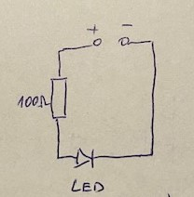

Aktivita 1:
My se taky učíme, takže první bude jednoduchý obvod s 4,5 V baterií, 100 Ω rezistorem a zelenou LED. Po vytvoření modelu jej spustíme, můžeme zkusit měnit parametry rezistoru (LED můžeme taky zničit). Delší nožičku LED připojíme na kladný pól baterie.
Dnes se budeme učit pracovat s nepájivým polem, takže v dalších modelech budeme využívat pole taky v modelování.

Aktivita 2:
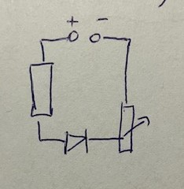
Obvod z předchozí úlohy sestavíme na nepájivém poli. Do série k němu přidáme trimr (malý otočný potenciometr s R = 1 MΩ. Trimr zapojíme do obvodu na krajní kontakt a jezdce (budeme pomocí něj měnit odpor calého obvodu).
Při simulaci otáčíme trimrem a měníme svítivost.
Po vytvoření modelu si vše sestavíme v reálu na nepájivém poli. Pro otáčení trimrem použíjte přiložený šroubováček.

Aktivita 3:
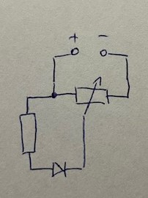
Trimr připojíme na 4,5 V baterii a připojíme na něj zelenou LED se 100 Ω rezistorem. Trimr nám slouží jako dělič napětí.

Aktivita 4:
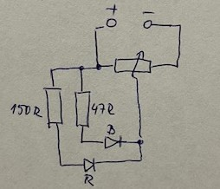
Tady už je lepší koukat rovnou na schéma zapojení. Vytvoříme obvod, který obsahuje 2 LEDky a budeme měnit jejich svítivost současně jedním trimrem. Pro modrou LED použijte 47Ω rezistor, pro červenou 150 Ω rezistor.Trimr je zapojený jako dělič napětí.
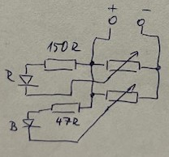
Aktivita 5:
Následující obvod obsahuje stejné součástky, pouze k nim přidáme druhý trimr a budeme svítivist LEDek regulovat každou zvlášť.

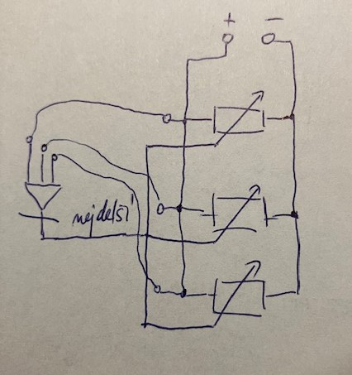
Aktivita 6 - Míchačka barev
Do obvodu použijeme RGB LED, která obsahuje 3 barevné diody v jendom a nejdelší nožička (v našem případě) je katoda - připojuje se na záporný pól. Pro zjednodušení práce můžeme všechny 3 rezistory použít stejné – 150 Ω.

